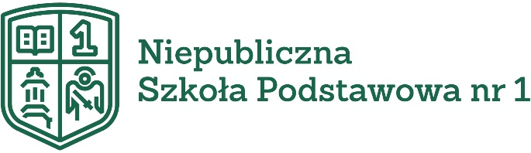

Karta zgłoszenia dziecka do klasy I
Niepublicznej Szkoły Podstawowej Nr 1 w Białej Podlaskiej

Zwracam się z prośbą o przyjęcie z dniem 1 września 2024 r. dziecka:

A. Dane osobowe dziecka:

Nazwisko: ….………….…………….…………………..……… Imiona: ……………………………………………………………………………

Data i miejsce urodzenia: ……………..……………………………….……………………………………………………………….…..……..

Numer ewidencyjny PESEL:

Miejsce zamieszkania dziecka: .………………………………………………………………………………………………………..……..

Miejsce zameldowania dziecka: ……………………………………………………………..……………….………………..…………….

Czy dziecko posiada orzeczenie o potrzebie kształcenia specjalnego: tak nie

B. Dane o macierzystej szkole obwodowej/rejonowej:

Pełna nazwa szkoły: …………….……………………………………………………………………………..…..…………………….…………….

Adres szkoły:……………………..……………………………………………………………………………………………………………………..….

C. Dane rodziców / opiekunów prawnych

 | MATKA/opiekun prawny | OJCIEC/opiekun prawny
Nazwisko i imię
adres zamieszkania
nr telefonu
adres e-mail

Pouczenie:
- Administratorem danych osobowych zawartych we wniosku oraz załącznikach do wniosku jest Niepubliczna Szkoła Podstawowa Nr 1 w Białej Podlaskiej z siedzibą przy ul. Łomaskiej 70,
tel. (83) 343 80 98, e-mail: dyrektor.nsp1@gmail.com
- Dane osobowe zawarte w niniejszym wniosku i załącznikach do wniosku będą wykorzystywane wyłącznie
dla potrzeb związanych z postępowaniem rekrutacyjnym, prowadzonym na podstawie Ustawy
z 14 grudnia 2016 r. - Prawo oświatowe (Dz.U. 2021 poz. 1082).

Oświadczenia wnioskodawcy:
- Oświadczam, że podane we wniosku oraz załącznikach do wniosku dane są zgodne z aktualnym stanem faktycznym.
- Wyrażam zgodę na przetwarzanie danych osobowych zawartych w niniejszym wniosku i załącznikach
do wniosku dla potrzeb związanych z postępowaniem rekrutacyjnym. W przypadku zakończenia rekrutacji z wynikiem pozytywnym wyrażam zgodę na przetwarzanie tych danych przez szkołę zgodnie
z przepisami Ustawy z dnia 10 maja 2018 r. o ochronie danych osobowych (Dz.U. 2018 poz. 1000).

……………………..…………………………………….. …………………………………..…………..………………..
Data i czytelny podpis matki/prawnego opiekuna data i czytelny podpis ojca/prawnego opiekuna

Po otrzymaniu informacji o przyjęciu dziecka do szkoły, do sekretariatu szkoły należy niezwłocznie dostarczyć:
- Informację o gotowości dziecka do podjęcia nauki w szkole podstawowej

